交通部臺灣鐵路管理局車站廣告電氣工程施工作業及用電規定
附件三
壹、申請、設計、施工、監督及送電
一、車站廣告承商﹝以下簡稱承商﹞於交通部臺灣鐵路管理局﹝以下簡稱本局﹞車站範圍內新設、增設、變更、廢止或其他有關廣告用電事項時，所有各項電力設備之設計及施工時之監督，承商應自行委託經濟部登記有案領有合法開業執照及依法參加電機技師公會之電機技師﹝以下簡稱電機技師﹞負責辦理，並委由地方主管機關審查合格發給登記執照之電氣承裝業者施工。
二、承商應事先提出所委託電機技師完成之電力設備工程圖樣設計資料及說明書等送本局備查﹝提供之電力設備工程圖樣設計資料應由電機技師簽名蓋章﹞。
三、為確保本局車站設施設備與旅客生命財產安全，承商在本局車站內施工材料包含﹝但不限於﹞開關、斷路器、分路、分路開關、幹線、導線、連接匣、明管、暗管等均需使用低煙無毒電纜與不燃性材料。
四、承商於工程施工前十天，應向本局提出申請以利通知本局相關單位及人員配合施工。
五、工程施工時，電機技師應對承包施工之電器承裝業者嚴加監督，隨時糾正其在施工時不妥裝置及不當施工法等，並辦理中間檢查。
六、工程圖樣設計資料及說明書等，原則上不得改變，惟如需變更設計時，承商應請原負責設計電機技師變更設計，重新送本局備查。
七、本局因車站用電容量不足或供電有特殊困難時，得暫緩接受申請，承商可經本局同意後向台灣電力公司申請裝置用電或擴增用電容量，所需設備及施工費用由承商負擔。

貳、停電及損壞賠償
一、本局為檢點並維護設備得預先通知承商停電事宜，承商需無條件配合。
二、有下列情形之一時，本局得對承商全面或部份停電、停止施工：
(一)本局車站設施設備遭受天然災害人為破壞或其他不可抗力之事項。
(二)本局車站設施設備緊急維護、搶修或其他工程之所需。
(三)承商擅自供轉電源至原供電核准範圍外，或有竊電行為者。
(四)承商擅自變更原核准設備容量或超約用電者。
(五)承商現場用電用途與原申請不符者。
(六)承商危害用電安全，經本局糾正，勸阻仍不改善者。
(七)其他供電安全上之需要時。
三、因前條規定之停電、停止施工，致承商遭受損失時，本局概不負責。
四、因承商所加於本局車站供電設備或承商用電設備之行為。造成本局車站設施設備損害及營運損失與旅客生命財產損失者，承商應負一切賠償責任。

叁、電氣設備安全與檢查
一、承商於新設、增設、變更、廢止廣告電氣設備時，應填具廣告電氣設備功率負載明細表（如附表）送交本局備查。
前項規定於承租人使用既成廣告電氣設備時亦比照辦理。
二、承商經營範圍內之廣告電氣設備，承商應於每年7月底前依照本局廣告電氣設備安全檢查紀錄表（如附表）之項目辦理設備安全檢查，並將檢查合格之紀錄表送交本局備查。
前項檢查合格之紀錄表應由合格電機技師或電器承裝業者之一簽證。
三、廣告電氣設備安全檢查所需一切費用均由承商負擔。

廣告電氣設備負載功率明細表
附件三之1
站場別 | 設備名稱 | 設備編號 | 最大負載（W） | 備註
總計最大負載功率：□□□□□□（W）
承 商： 蓋章

負責人：
_____年_____月_____日

廣告電氣設備安全檢查紀錄表
附件三之2

__________站（場）：檢查標的如廣告電氣設備負載功率明細表
檢查項目 | 現況 | 檢查結果 |  | 異常說明及改善建議
檢查項目 | 現況 | 正常 | 異常 | 異常說明及改善建議
錶後開關 | 框架電流_______A  額定電流_______A  啟斷電流_______A | □ | □
進屋線 | 線徑_______ m㎡ | □ | □
變壓器/省電器 | 220V規格：________KVA  110V規格：________KVA | □ | □
進相電容器 | 容量：________μƒ | □ | □
三相用電狀態 | R：_____A  S：_____A  T：_____A | □ | □
分開關箱各NFB |  | □ | □
分開關配線 |  | □ | □
各設備插座 |  | □ | □
各設備插頭 |  | □ | □
其他 |  | □ | □
補充說明
注意事項：一、量測負載電流時，請將相關設備啟動。
二、本查驗案重點在於設備用電安全維護，故各部品接續點之安全、溫度、外觀亦應檢查。
檢查人：簽證
_____年_____月_____日
交通部台灣鐵路管理局車站廣告框架製作及施工作業規定
壹、廣告框架製作
附件四
- 海報式廣告製作
- 外框及內底板採用不燃材質，並採易於張貼、清除展示圖之內底板材質。
- 框架組合皆須去除毛邊，彎角處得採金屬或耐熱塑膠材質補強。
- 框架設計以易取、易裝展示圖為原則。
- 貼紙廣告製作
  - 廣告貼紙應使用不易燃燒、不沾塵、不留殘膠、不損壞或腐蝕建築結構物及相關設備設施之靜電彩繪輸出膠模+護貝模之材質或更高級之材質。
  - 廣告貼紙應易於清除，且所採用之藥劑不得損壞或腐蝕建築結構物及相關設備設施。
  - 廣告貼紙張貼於玻璃時，應使用可透視之材質，以免影響視覺。
- 燈箱廣告框架製作
- 燈箱框架、側板及背板之材質均須以不燃材料製作。
- 燈箱厚度應以看不見燈影為原則。
- 框架組合皆須去除毛邊，彎角處得採金屬或耐熱塑膠材質補強。
- 框架需依現地需要設計採用上、下、左、右掀啟之功能以利維修；內外框間須作防水處理以避免漏電。
- 月台、軌道間及外側牆之燈箱燈片應能承受本局列車經過時所產生之風壓，燈箱本體厚度須符合本局軌道淨空相關規定，結構固定方式須經技師簽證後送交本局確認同意始得施作，以免列車進出站時撞及發生危險。
- 三面轉體廣告製作
- 三面轉體外框及三角磅須採用不燃材質。
- 三面轉體之關鍵零件或軸心須採不銹鋼或高強度抗彎曲材質。
- 三面轉體須設有定時裝置及減速器以維持運轉之平穩。
- 三面轉體板面襏波浪更換，須設有1.5 度角度差，板面停留時間長短須可隨時調整，所有展示、變換動作應採用「機械連續動作」方式運作。
- 三面轉體須具有防水效能，及設有定時器可自動開啟關閉，同時佩備有定壓器可預防外來狀況影響機械運作，確保使用上之安全。
- 三面轉體依現場環境需要補強，其補強之鐵件必須經防銹處理。
- 廣告應依現場照明狀況採內照式或外照投射式之照明。
- 櫥窗廣告製作
- 櫥窗廣告應採不燃材料為製作主體，相關裝潢佈置材料亦須符合建築及相關法令規定，並應有適當之散熱設施。
- 櫥窗廣告之照明以隱藏式或軌道式照明為主。背後得配合燈片展示。
- 櫥窗廣告除燈片外，得放置實物配合展示。
- 櫥窗之玻璃應採安全玻璃，以防旅客不慎撞傷及毀損。
- 站外（指車站建築構造物最外邊之垂直線至車站建築構造物內外分界之部分）廣告：
- 站外廣告看板
１、外框採用不燃材質，內部結構採角鐵則須經鍍鋅處理。
２、廣告畫面應採網版、寫真版或電腦噴畫彩圖，並作防水處理。
３、樹立式廣告結構固定方式須經技師簽證後送交本局確認同意始得施作。
４、設置地點如濱臨海邊或有易於腐蝕結構物之情況時，應另作防蝕處理。
- 站外燈箱
１、站外燈箱整體均採耐燃材料或經耐火處理，廣告面材採耐衝擊之燈片，並經防水、防紫外線處理。
２、框架組合皆須去除毛邊、彎角處得採金屬或耐熱塑膠材質補強。
３、框架需依現地需要設計採用上、下、左、右掀啟之功能以利維修；內外框間須作防水處理以避免漏電。
- 站外廣告構造物及畫面內容應依相關法令規定設置，報請相關主管機關許可，並將許可字號印製於廣告物右下角。
貳、一般規定
一、外框邊寬須配合框架尺寸，具有整體美感，框架厚度不得妨礙旅客安全、動線及車站業務。
二、框架規格尺寸之誤差不得高於２%。
三、因廣告物之設置所須配合遷移之車站設備設施﹝如緊急逃生方向指標、照明燈、車站指示標誌等﹞由得標廠商負責，並負擔所有費用。
四、因廣告物之設置對車站景觀所造成之破壞得標廠商應負責美化處理，並負擔所有費用。
参、電源配線及發光處理
一、燈管數以每２０～２５公分設置一支省電型高功率燈管為原則。
二、施工時使用RSG管或EMT管、電子式高功率日光燈安定器，燈箱配線應採用合格之耐熱線，外部電力線配電纜另需採用低煙無毒被覆材，每個燈箱並於適當位置設置專用分路開關及自動斷電補償計時器。
三、廣告用電由本局指定地點引接，其配電系統並應與車站原有電力系統相容，每一分路須加裝漏電斷路器確保安全。燈箱金屬外殼廣告鐵架等均須依規定接地。電氣配線所使用之器材均須合乎國家標準之產品，非合格之器材、材料一經查覺，本局有權請其更換，否則不予供電。
四、廣告燈箱、三面轉體、櫥窗、海報看板等均須於外部標示廠商名稱、電源電壓、輸入電流值及瓦數值。
肆、施工安裝
一、廣告廠商應依照電力公司屋內線路裝置規則施工。
二、電源電線之裝配，廣告廠商應由有甲級電工執照人員負責施工，並需有合格勞工安全衛生管理人員實施自動檢查。
三、電源配線應以隱藏方式並力求美觀為原則。
四、施工前應會同本局相關單位人員，並接受其之監督，必要之情況需先行拍照存証。
五、懸掛之牆面倘為表面裝修材料，應自行評估荷重，並限利用裝修材料接縫凹槽處，直接以RC結構或金屬骨架為主支撐，以避免表面裝修材料無法負荷造成損壞及廣告物掉落﹝如屬必要，需徵得本局同意後，另覓他法施工﹞。
六、施工時如有干擾或損害本局或其他單位設備及因施工不良，造成本局設施設備損害及營運損失與旅客生命財產損失者，承商應負一切賠償責任。
七、施工期間造成設施之毀損﹝如瓷磚、地磚破裂等﹞承商須回復原狀。
八、施工或安裝時應利用旅客出入較少之時間帶﹝如夜間及清晨或其他﹞，使用不銹鋼或合金之鎖合材料﹝如自攻螺絲﹞，遇有鑽孔應予補強，避免生銹、鬆脫，以維施工人員及旅客之安全。
九、 廣告廠商應自動定期檢查及負責框架損壞維修、廣告畫面破損更新及廣告物之保養、清潔等。
十、所有施工貫穿之管路均應作封閉之防火隔離措施，且電纜之中間不可有接續情形﹝使用接線盒施工者不在此限﹞。
伍、相關作業規定
一、施工現場須有工作現場負責人在場維持安全、監督，且所有人員進入車站均應持有該車站核可之工作申請單，並辦理進出站之登記，核對證件及換證等；進站後並應配帶該站核發之臨時工作證以資識別。
二、施工﹝含維修、保養、清潔、燈片更換﹞作業範圍內，應加設安全圍籬及其他警告標示。且進行施工時不得任意堆放工具或材料，拆換燈片時燈片應妥善收存以避免掉落軌道危及列車運行安全。
三、每日收工後現場施工所餘留之廢料應妥善清理完畢後，始得離場。
四、承商之施工作業如有動用本局設施設備或有實施動火作業者，應於事前向施工車站提出申請，非經同意不得擅自動用或作業。作業期間有因施工煙霧、粉塵等引起偵煙器或其他消防設備感應之虞時，承商應採必要之預防措施或於完成消防設備隔離作業後始得施工，另於作業完畢後應負責恢復系統功能正常。
五、施工作業上下高度相差１.５公尺以上時，須設置移動式樓梯、合梯等設施，以確保人員之安全。
六、施工作業期間承商亦須遵守本局其他規章規定，並接受車站之督導。

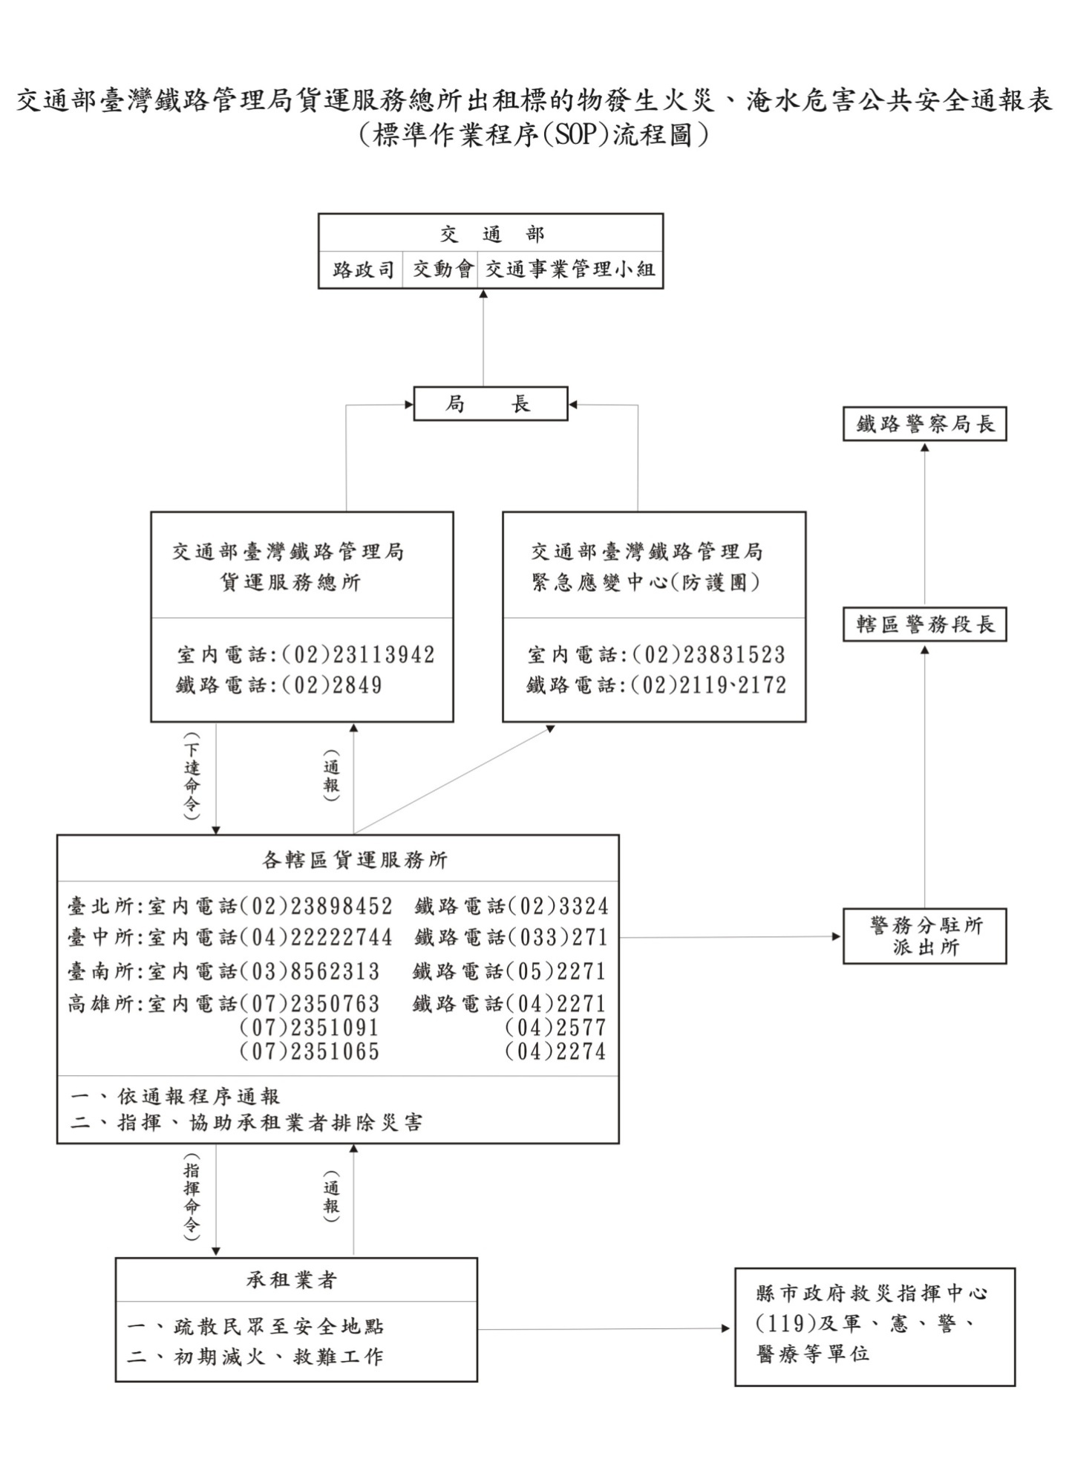
附件五

